齐齐哈尔市实验中学高一上学期期中考试
历 史 试 题 2017年11月7日
第Ⅰ卷（选择题 共80分）
一、选择题（本题共40个小题，每题2分，共80分。在每小题给出的四个选项中，只有一项是符合题目要求的。）
1.“别子为祖，继别为宗，继祢者为小宗。有百世不迁之宗，有五世则迁之宗。百世不迁者，别子之后也。”(《礼记·大传》)材料反映的政治制度是
A.禅让制 B.宗法制 C.分封制 D.郡县制
2．《荀子••君道》：“墙之外，目不见也；里之前，耳不闻也；而人主（君主）之守司（官吏），远者天下，近者境内，不可不略知也”。引文认为，君主应当
A.建立上传下达的邮驿制度 B.经常巡游天下
C.深入民间体察民情 D.加强对中央与地方官员的监察
3.柳宗元说：“周之失，在于制；秦之失，在于政，不在制”。文中的两个“制”分别是指
A.分封制和郡县制 B.宗法制和郡县制
C.分封制和专制主义中央集权制 D.宗法制和专制主义中央集权制
4.公元前214年，秦始皇统一岭南后，设置了南海郡、桂林郡和象郡。任嚣任南海郡尉统辖番禺、四会、龙川、博岁4县，郡所设在番禺（今广州）。根据秦制度的规定，与任嚣有关叙述错误的是
A.职位由中央任命，不可世袭 B.事实上是南海郡的最高行政长官
C.无权任免辖区内的县令 D.和诸侯一样拥有封地
5.钱穆在《国史新论》中说：“汉代宰相是首长制，唐代宰相是委员制”。这反映的实质问题是
A.汉代宰相位高权重 B.唐代宰相权力下降
C.宰相数量逐渐增加 D.皇权不断加强
6.中央集权与地方分权的斗争是中国古代政治史上的重要内容。宋太祖和汉武帝加强中央集权的不同措施是
A.强干弱枝以加强中央权力 B.设专职官员管理地方财政
C.用和平方式消除地方威胁 D.加强对地方官员的监督
7.唐宋削弱相权以加强皇权，其共同策略之一是
A.确立和完善三省六部制 B.分割宰相权力
C.以六部分理全国政务 D.以中书省为最高行政机关
8.下列属于加强中央集权的措施有
①秦朝皇帝直接任命郡县长官 ②隋唐确立和完善三省六部制
③北宋任用文臣做地方长官 ④明朝废除丞相
A.①③ B.②③④ C.①③④ D.①②③④
9.针对唐中后期宰相“事无不统”的教训，为了进一步分割宰相权力,宋太祖采取的创新措施有
①设中书门下分掌行政权 ②废丞相,设六部直接管理国家政事
③设枢密院掌管中央军政 ④设三司机构总管国家财政
A.①②③ B.①③④ C.②③④ D. ①②④
10.明太祖设置殿阁大学士，作为其侍从顾问；康熙帝设南书房，挑选翰林院学士任职。从中可以看出
A.明清饱学之士享有政治特权 B.明太祖和康熙帝处于危机境地
C.明清皇帝推行重视文人政策 D.二者都是强化专制皇权的产物
11.据史料记载，明太祖朱元璋有一天问大臣：“天下谁人最快活？”有人答：“金榜题名，”有人说：“功成名就者快活。”朱元璋听了都不以为然。当听到万钢说“畏法度者快活”时，赞赏地点点头，随后对其委以重任。朱元璋赞赏万钢并委以重任的原因是：
A.其他大臣回答自相矛盾 B.万钢的回答强调了对专制统治的服从
C.万钢的回答揭示了快乐的源泉 D.其他大臣的回答背离了主题
12.明史专家吴晗在《朱元璋》一书中曾这样描述我国古代的君臣关系：“在宋以前有三公坐而论道的说法……到宋朝便不然了。从太祖以后，大臣上朝在皇帝面前无坐处，一坐群站，……到了明代，不但不许坐，站着都不行，得跪着说话了”。君臣关系从坐而站而跪，说明中国古代中央政治制度演变的重要特点是
A.中央对地方的管理日益加强 B.内阁制度日渐成熟
C.中央的权力日益向帝王集中 D.丞相权力被六部分割
13.“在希腊，山岭纵横，河流交错，几乎没有一个大面积的整块，这种自然环境形成了以‘个体导向’为倾向的文化渊源，在某种程度上有利于民主制度的发展。”对此理解正确的是( )
A.材料强调了自然地理环境对文明的影响
B.古希腊地理环境决定了民主制度的形成
C.“个人主义”是古希腊城邦制度的主要特征
D.古希腊航海贸易和工商业比较发达
14.有学者认为，古希腊民主政治是在特定的自然环境基础上、特定的社会历史条件下的产物，是人类所创造的政治文明形态中的一种。这里的“特定的社会历史条件”是指( )
A.地处欧、亚、非三大洲要冲 B.拥有众多的天然良港
C.城邦林立且小国寡民 D.发达的资本主义经济
15.下边两幅图片反映的分别是雅典的“陶片放逐法”和民主法庭上限制发言时间的水时计。它们的共同作用是( )
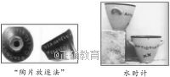
A.打击民主敌人 B.维护民主程序
C.保障公民权利 D.维护民主制度
16.“它促成了雅典政治、经济和文化的高度繁盛，也限制了社会另一部分成员的权利和发展。它是伟大文明的催化剂，又是建立在剥削、压迫非雅典公民的基础上，维护社会不公的暴力机器。”这主要反映了( )
A.雅典小国寡民的特征 B.雅典公民范围的局限
C.雅典奴隶社会的性质 D.雅典阶级压迫的本质
17．《十二铜表法》规定：死者的财产需按其遗嘱进行处理；债权人可将无力偿还的债务人，交付法庭判决，直到将其戴上足枷、手铐，甚至杀死或卖之为奴。材料反映的主要原则是( )
A.法律面前人人平等 B.有法必依和执法必严
C.私有财产神圣不可侵犯 D.人民主权与轮番而治
18.“法典化来源于对法律的普遍性和系统性的追求的冲动，这种追求的成功实现的前提在于人们承认人本身具有相当程度的理性，依据它人类能够认识、解决法律中的问题，从而最终获致法律的完美状态。”这最适合于评价( )
A.《卡拉卡拉敕令》 B．《十二铜表法》
C．阿奎里亚法 D．《查士丁尼民法大全》
19.罗马法经历了一个复杂的发展历程，它从习惯法到成文法的转变从根本上说是适应了( )
A.维护平民利益的需要 B.维系帝国的需要
C.巩固贵族统治的需要 D.外来移民的需要
20.小威廉·皮特是英国历史上最年轻的首相，1783年他获任首相，时年24岁。他就任首相后开创了一个先例：内阁失去议会多数信任时，还可以解散议会，重新选举，直接诉诸选民的裁决。这一先例的开创最能说明( )
A.首相是国家权力中心 B.内阁不再对议会负责
C.责任内阁制进一步发展 D.工业资产阶级在议会中的作用大大加强
21.英国的国歌《天佑女王》，其中有“愿她保护法律，使民心齐归向，一致衷心歌唱，神佑女王”的歌词。对此理解正确的是( )
A.女王是国家权力中心 B.女王利用法律庇护人民
C.英国重视“君权神授” D.英王成为英国民族象征
22.下面关于美国联邦政府的“分权与制衡”原则的叙述，正确的是( )
A.联邦法院的大法官由总统任命，但须经参议院批准
B.总统和内阁对国会负责
C.参议院和众议院议员的任期都是六年
D.国会拥有立法权和解释一切法律及条约的权力
23.右图是美国漫画家纳斯特创作的漫画，发表在《Harper's》周刊上。该画象征“美国的政党选举——驴象之争”。下列表述中，对此理解最为准确的是( )
A.反映两党互相攻击排挤对方
B.两党政治信仰差异明显
C.两党代表的阶级本质相同，即共同维护资产阶级统治
D.从英国的辉格党和托利党移植过来
24.有人说法国是 “各种政体的实验场”，有人认为法兰西共和国是“从窗缝潜入的”。这主要说明了法国( )

A.缺乏民主共和思想的洗礼 B.共和制确立的艰难
C.没有经历过资产阶级革命 D.缺乏建立共和制的经济基础
25.1795年，德国著名诗人、启蒙文学的代表人物之一——席勒曾发出“德意志？它在哪里？我找不到那块地方”的感叹。1830年，世界文学史上的泰斗歌德则干脆地说道，“没有一个城市，甚至没有一块地方使我们坚定地指出：这就是德国。”他们发出如此感叹的最主要原因是( )
A.德意志四分五裂的政治现状 B.德意志落后的资本主义经济
C.德意志君主专制的黑暗 D.德意志面临异族入侵、领土被分割的问题
26.德意志帝国的政治制度是一种不彻底和不完善的代议制。这突出表现在( )
①宪法授予皇帝巨大的权力 ②内阁只对皇帝负责不对议会负责
③宪法未赋予议会立法权 ④皇帝和宰相控制了议会
A.①②③ B.②③④ C.①②④ D.①③④
27.鸦片战争前，英国向中国大量贩运鸦片的直接目的是( )
A.损害中国人的健康 B.削弱清朝军队战斗力
C.破坏清政府的禁烟法令 D.扭转对华贸易逆差
28.《南京条约》的签订，对中国而言，最严重的后果是( )
A.外国列强大批入侵 B.中国开始卷入资本主义世界市场
C.封建的自然经济开始解体 D.中国开始丧失独立自主的地位
29.2010年8月6日，“民族瑰宝 情动中华——2010圆明园珍品兽首国宝展”在北京保利花园举办。流失海外140多年的圆明园四大兽首齐聚展会(下图)。当初导致这些宝物流落海外的罪魁祸首是( )
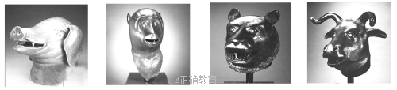
A.英美联军 B.英法联军 C.法德联军 D.八国联军
30.从推动中国现代化的角度讲，第二次鸦片战争给中国带来的影响是( )
A.中国又增开了十一处通商口岸 B.清政府权力机构发生了变化
C.清政府的一批有识之士发起了洋务运动 D.最终签订了《北京条约》
31.下列太平天国的主张，直接体现抗灾意愿的是( )
选项 | 《天朝田亩制度》内容 | 《资政新篇》内容
A | 凡分田，照人口，不论男妇 | 统一政令，依法治国
B | 凡天下田，天下人同耕，此处不足，则迁彼处 | 听取社会舆论；反对迷信
C | 凡天下田，丰荒相通，此处荒，则迁彼丰处 | 兴办保险事业
D | 有田同耕，有饭同食，有衣同穿，有钱同使 | 兴办医院和慈善机构
32．洪仁玕在太平天国运动失败后的“供词”中说：“我朝祸害之源，即洋人助妖之事……如洋人不助敌军，则吾人断可长久支持。”对此理解准确的是( )
A.谴责列强干涉中国内政 B.推卸失败的责任
C.向清政府摇尾乞怜 D.正确总结了失败的客观原因
33.有人看电视节目《清宫档案》后有感而发：“人言洋务无实务，怎知朽木有蛀虫。艨艟战舰何其华，黄海一战丧斯文。”对这一感慨所言战争密切相关的史实是( )
A.福建省的福州和厦门被辟为通商口岸 B.英法联军攻入北京火烧圆明园
C.俄国联合法国和德国“干涉还辽” D.北京设立使馆区成为列强侵华大本营
34.近代竹枝词记载了历史的变迁。“辉煌金碧店悬牌，洋字洋名一律揩(抹掉)。欧墨新书千百种，满投沟井自沉埋。”这种现象集中发生在什么时期( )
A.太平天国运动 B.洋务运动 C.义和团运动 D.抗日战争
35.瓦德西说：“无论欧美日本各国，皆无此脑力与实力可以统治此天下生灵四分之一也……故瓜分一事，实为下策。”这表明列强( )
①瓜分中国的计划破产 ②已放弃灭亡中国的企图
③仍需扶持清政府，从而“以华治华” ④看到了中国人民的不屈斗争
A.①④ B.①②③ C.①③④ D.①②③④
36.温家宝总理曾说：“从孔夫子到孙中山，中华民族传统文化有它的许多珍贵品，许多人民性和民主性的好东西。”以孙中山为代表的资产阶级革命派对我国“民主性”的贡献有( )
①推翻清王朝结束封建制度 ②建立资产阶级共和国
③颁布《中华民国临时约法》 ④动摇封建统治的理论基础
A.①②③ B.②③④ C.①② D.②③
37.“从前皇帝自称为天子，如果有人说皇帝是强盗，可以打倒，别人一定把他看作疯子。孙中山就曾经是一个被人家看作是疯子的人。相反在辛亥革命以后，如果有人想做皇帝或者拥护别人做皇帝，一定也被看作疯子。”出现这种变化的主要原因是( )
A.民族资本主义进一步发展 B.帝国主义扶植袁世凯
C.民主共和观念深入人心 D.民主与科学在中国实现
38.历史文献图片资料直接记载所发生的重大历史事件。下图记载的历史事件是( )
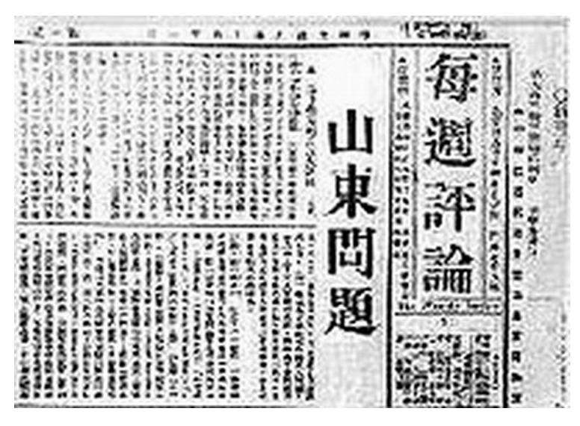
A.德国占领山东 B.日本占领山东
C.义和团运动在山东兴起 D.五四运动
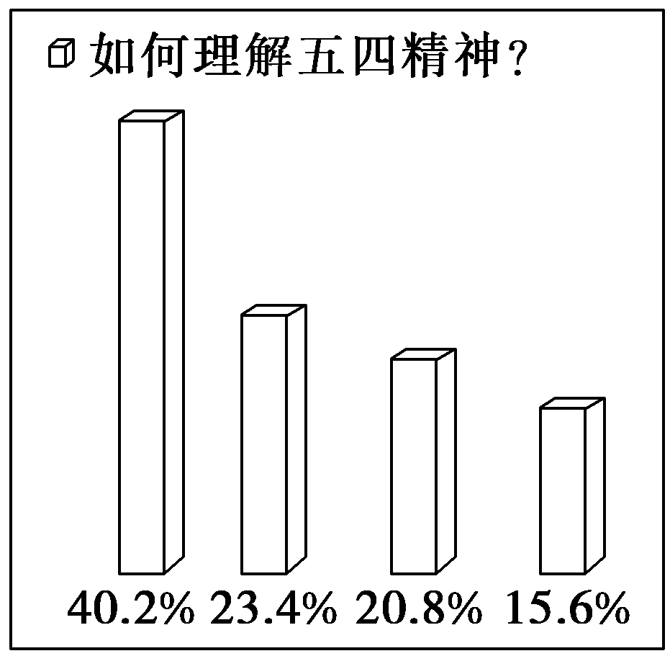
39.五四运动90周年前夕，《人民论坛》杂志以如何理解五四精神为主题，进行了一次专题调研。调研结果如右图所示。你认为在对于五四精神的理解上，40.2%的受访者最可能选择的是( )
A.爱国精神 B.民主精神
C.科学精神 D.创新精神
40.五四运动是一次彻底地反帝反封建运动。以下符合这一特点的有( )
①完成了辛亥革命没有完成的任务 ②取得了初步的胜利
③迫使北京政府让步，罢免了三个卖国贼的职务 ④拒绝在和约上签字
A.①②③ B.②③④ C.①③④ D.①②③④

第Ⅱ卷（非选择题 共20分）

二、非选择题（共20分）
41.阅读下列材料，回答相关问题：
材料一
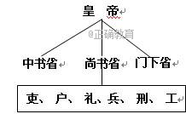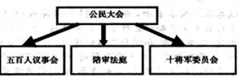
图一 中国古代三省六部制 图二 伯利克里时代雅典政治权力结构示意图
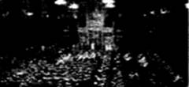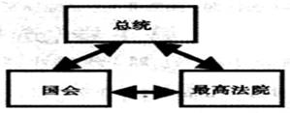
图三 现代英国议会下院在召开会议 图四 近代美国政治权力结构示意图
材料二 “古代希腊的民主与今天西方的民主不能完全相提并论。公民大会是建立在私有制基础上的奴隶制社会。
──许海山主编《欧洲历史》
材料三 代议制是指公民通过选举代表组成代表机关，间接参政议政，讨论决定国家大事，行使国家权力的一种民主制度和组织形式。在现代社会中，无论是哪一个统治阶级，只要实行民主政治，都普遍采取代议制的形式，只是具体方式有所不同。
请回答：
（1）材料一中图一和图二体现的决策方式有何不同？图三和图四体现所在国家的政治制度分别是什么？（8分）

（2）图一中国古代和图四美国近代历史上的这两种政治模式的本质上的区别是什么？（8分）

（3）根据材料二和材料三，结合所学知识，比较古希腊和近代西方的民主政治制度在民主形式上的不同。（4分）

齐齐哈尔市实验中学高一上学期期中考试
历史试题答案
一、选择题（每题2分，共80分）
1 | 2 | 3 | 4 | 5 | 6 | 7 | 8 | 9 | 10
B | D | A | D | D | B | B | A | B | D
11 | 12 | 13 | 14 | 15 | 16 | 17 | 18 | 19 | 20
B | C | A | C | D | B | C | D | C | C
21 | 22 | 23 | 24 | 25 | 26 | 27 | 28 | 29 | 30
D | A | C | B | A | C | D | D | B | C
31 | 32 | 33 | 34 | 35 | 36 | 37 | 38 | 39 | 40
C | D | C | C | C | D | C | D | A | B
二、非选择题（共20分）
41．参考答案：
（1）图一体现的是专制（或集权）的决策方式；图二体现的是民主的决策方式。
政治制度：图三：英国的君主立宪制。图四：美国的民主共和制。（8分）
（2）本质区别：美国三权分立体现了资产阶级民主政治的特点，而中国的三省六部制则体现了封建专制统治的特点。（8分）
（3）民主形式：古希腊是直接民主，近代西方是代议制的间接民主（4分）

